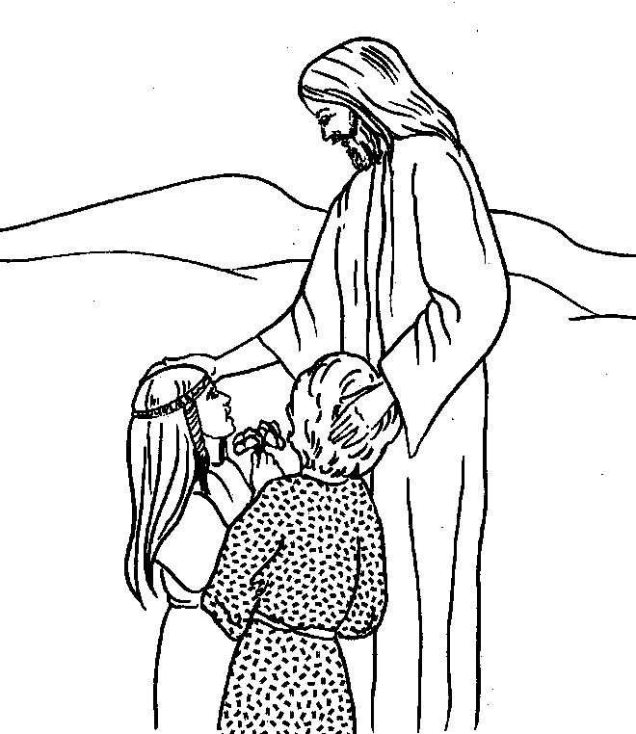
San Juan Catholic Community

Formación en la fe – Familias Formando Discípulos

2022 -2023

Nuestra Misión
Nosotros, los catequistas y el equipo de clérigos de la Comunidad Católica de San Juan, estamos comprometidos a apoyar a las familias en su promesa bautismal de criar a sus hijos en nuestra fe. Creemos que los niños y jóvenes son formados como discípulos de Cristo dentro de sus familias. Las familias católicas sólidas son donde se forman los santos. Los catequistas con el apoyo de nuestro administrador parroquial están enfocados en colaborar con los padres en la formación de discípulos y santos para Cristo.

Principales que nos Guía
Nuestra misión se basa en los siguientes entendimientos:
- Creemos que ahora más que nunca los niños, los jóvenes y sus familias tienen "hambre" de una relación profunda con Jesucristo.
- Honramos y apoyamos a los padres en la promesa de que los niños críen a sus hijos en nuestra fe.
- La familia, la iglesia doméstica, es una unidad santa. La iglesia doméstica es donde los padres, los primeros catequistas, comparten nuestra fe de una manera verdadera y viva.
- Nuestro país y nuestra comunidad global prosperan cuando tenemos una relación viva con Jesús y Su Iglesia.
- No podemos continuar haciendo lo que históricamente hemos hecho y esperar formar discípulos vibrantes para Cristo.
- La celebración dominical de la Eucaristía, la Misa, es donde nos alimentamos con la Palabra y la Sagrada Comunión.

Nuestro Plan
Durante tres años hemos utilizado un formulario basado en el hogar para el catecismo. Hicimos esto para mantener saludables a las personas a las que servimos durante la pandemia de Covid. Llegamos a apreciar de una manera más amplia la importancia de formar a los niños y jóvenes en el contexto de sus familias. Comenzamos a usar materiales que nunca fueron diseñados para la catequesis en el hogar. El año pasado utilizamos materiales basados en el internet que están diseñados específicamente para formar discípulos dentro del contexto de sus familias. Hemos estado muy satisfechos con los materiales y la entrega de Familias Formando Discípulos.
Familias Formando Discípulos fue desarrollado por la Arquidiócesis de Atlanta. Se basa en lecciones producidas profesionalmente para las familias, todos los miembros de las familias. Es orante, incluye una variedad de medios de aprendizaje y mueve a las familias a través del calendario litúrgico. La primera lección de cada mes presenta los conceptos clave y el enfoque para el mes. La segunda lección de cada mes es una actividad misionera en el hogar. Los padres guían a la familia en una actividad relacionada con el enfoque del mes. La tercera sesión de cada mes es una revisión del enfoque y una discusión de la actividad de misión en el hogar.

En nuestro proceso de formación, presentaremos la primera sesión, la sesión clave, en persona en español e inglés. Nos reuniremos en San José en Monte Vista para orar y luego nos separaremos en nuestros grupos de idiomas para el enfoque de la lección. Los niños y jóvenes que se están preparando para los sacramentos deben asistir a estas sesiones. Durante la primera sesión, se compartirán instrucciones y materiales para la segunda sesión mensual, la actividad de misión en el hogar. Los padres guiarán a sus familias en la actividad de misión en el hogar. La tercera sesión de cada mes se realizará on-line vía Zoom. Pequeñas comunidades de familias se reunirán para revisar los conceptos clave del mes y discutir su actividad misionera en el hogar.

Se formarán pequeñas comunidades de fe. A las familias se les asignará un par de catequistas que brindarán apoyo directo y responderán preguntas. Estarán disponibles para responder preguntas por teléfono, mensaje de texto o correo electrónico. Cada pequeña comunidad de fe se reunirá con su catequista para la tercera sesión, la sesión de revisión. Las pequeñas comunidades serán preparadas por relaciones sociales e idioma (español o inglés).

Formación sacramental

Las familias que deseen que sus hijos se preparen para los Sacramentos de la Reconciliación, la Primera Eucaristía y la Confirmación deberán presentar una solicitud para ese Sacramento específico. La recepción de los Sacramentos NO se basa en la edad, el número de años en el catecismo o la edad de la persona. La recepción de los sacramentos depende de su preparación. En una entrevista de discernimiento, el pastor, el administrador de la parroquia o su designado discernirán la preparación de cada solicitante. Algunos estudiantes recibirán la Sacramentos en un año de formación, otros requieren dos o tres años de formación. Esto es requerido por las Directrices Diocesanas que nuestro obispo aprobó en julio de 2019.

Los padres son los catequistas principales de sus hijos, y esto incluye los Sacramentos de la Reconciliación y la Primera Eucaristía. Los materiales que utilizamos para preparar a los alumnos para estos sacramentos son familiares e interactivos. Incorporan oración familiar, instrucción, juegos y aprendizaje activo. Los niños usarán Mend para prepararse para el Sacramento de la Reconciliación y Noursih para el Sacramento de la Primera Eucaristía. Cada conjunto de materiales viene en un juego con todos los materiales que una persona necesita y planes de lecciones para los padres. Mend contiene siete lecciones y Nourish contiene diez lecciones. Los catequistas proporcionarán los kits. Los padres serán responsables de la cuota.

Aquellos estudiantes que se están preparando para el Sacramento de la Confirmación asistirán a una serie de sesiones en persona junto con sus padres y, cuando sea posible, sus patrocinadores (padrinos). Se requiere una experiencia de retiro para todos los candidatos de Confirmación.

Todos los que se están preparando para un Sacramento deben participar en el 90% de las sesiones de Familias Formando Discípulos.

Los estudiantes de confirmación deberán completar las horas de servicio litúrgico y las horas de servicio no litúrgico. Es decir, se les exige que asistan en la misa como lector, ujier, monaguillo o ministro de hospitalidad. El servicio no litúrgico tiene lugar fuera de la Misa. Los candidatos pueden ayudar a los ancianos, niños, en actividades parroquiales y otras formas aprobadas.

El año pasado fue un año memorable. Estamos complacidos con las interacciones y los resultados del uso de Familias Formando Discípulos. Los padres, los catequistas y el clérigo están emocionados de comenzar. Damos gracias a Dios porque ustedes han respondido y aceptado Familias Formando Discípulos. Es un honor servir las familias de la Comunidad Católica de San Juan; estamos deseosos de colaborar con ustedes en la formación de sus niños y jóvenes. Puede contar con nuestro apoyo. Por favor, de ponerse en contacto con nosotros con sus preguntas.

